2013～2014学年度第一学期期中考试
高二物理试题（选修3-1）
说明：
①本试卷满分100分，考试时间90分钟。
②使用答题卡的学生，请用2B铅笔，把选择题的答案填涂在答题卡上，不使用答题卡的学生，请把选择题的答案填写在答案卷相应的表格中。
③非选择题的答案填写在答案卷相应的位置处。
一、单项选择题：本题共6小题，每小题3分，共18分，每小题只有一个选项符合题意.
1．下列说法中正确的是
A．电源的电动势反映电源把其他形式的能转化为电能本领的大小
B．电动势等于闭合电路中接在电源两极间的电压表测得的电压
C．电流元在磁场中受力为，则磁感应强度可能小于或等于
D．磁感应强度越大的地方，线圈面积越大，则穿过线圈的磁通量越大
2．下列说法中正确的是
A．由可知，电阻与电压、电流都有关系
B．由可知，电阻与导体的长度和横截面积都有关系
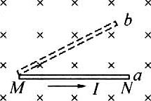
C．各种材料的电阻率都与温度有关，金属的电阻率随温度的升高而减小
D．超导体，是指温度降到绝对零度时，电阻率突然变为零的导体
3．如图所示，通电导线MN置于垂直于纸面向里的匀强磁场中，现把导线绕其一端M在纸面内从a位置转至b位置，通电导线所受安培力大小的变化情况是
A．变小 B．变大 C．不变 D．不能确定
4．如图所示，三根彼此绝缘的无限长直导线ab、cd、ef构成一个等边三角形，O为三角形的中心，当三根导线中通以大小相等、方向如图所示的电流时，O点磁感应强度大小为B，若将导线ab中的电流撤去，而保持另外两根导线中的电流不变，则O点的磁感应强度大小变为
A．0 B．B B．2B B．3B
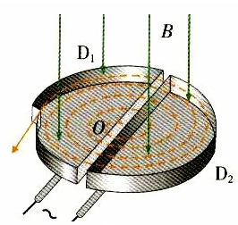
R₁
R₂
R₃
A
V
ε
r
S
a
c
d
e
f
b
．
5．如图所示电路，电流表、电压表均为理想电表，闭合开关S，工作一段时间后电阻R₁断路，下列说法中正确的是
A．电流表示数变小 B．电压表示数不变
C．电源内电路消耗的功率变大 D．R₃消耗的功率变大
6．回旋加速器是获得高能带电粒子的装置．其核心部分是分别与高频交流电源的两极相连的两个D形盒，两盒间的狭缝中形成周期性变化的电场，使粒子在通过狭缝时都能得到加速，两D形金属盒处于垂直于盒底的匀强磁场中．关于回旋加速器，下列说法中正确的是
A．磁场对带电粒子的洛伦兹力对粒子不做功，因此带电粒子从D形盒射出时的动能与磁场的强弱无关
B．狭缝间的电场对粒子起加速作用，因此加速电压越大，带电粒子从D形盒射出时的动能越大
C．用同一回旋加速器分别加速不同的带电粒子，一般要调节交变电场的频率
D．带电粒子做一次圆周运动，被加速两次，因此交变电场的周期应为圆周运动周期的二倍

二、多项选择题：本题共5小题，每小题4分，共20分．每小题有多个选项符合题意．全部选对的得4分，选对但不全的得2分，错选或不答的得0分．
7．在某段电路中，其两端电压为U，通过的电流为I，通电时间为t，若该电路电阻为R，则关于电功和电热的关系，下列结论中正确的是
A．在纯电阻电路中，UIt= I²Rt
B．在非纯电阻电路中，UIt＞I²Rt
C．在任何电路中，电功W=UIt= I²Rt
D．在任何电路中，电功为UIt，电热为 I²Rt
8．在如图所示的平行板器件中，电场强度E和磁感应强度B相互垂直．一带电粒子(不计重力) 从左端以速度v沿虚线射入后做直线运动，则该粒子
v
B
E
A．一定带正电
B．速度v=
C．若速度v＞，粒子一定不能从板间射出
D．若此粒子从右端沿虚线方向进入，一定不能做直线运动
9．关于使用多用表欧姆档测电阻的下列说法中正确的是
A．测量阻值不同的电阻时必须重新调零
B．测量电路中的某个电阻，应该把该电阻与电路断开
C．测量电阻时，为了使测量准确，应当尽量使指针指在中心刻度的附近
D．下图为某同学的实验测量结果，指针在a位置处表示被测电阻的阻值为50Ω
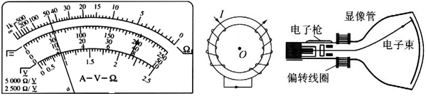
10．如图所示是电视机显像管及其偏转线圈的示意图。如果发现电视画面的幅度比正常的偏小，可能引起的原因是
A．电子枪发射能力减弱，电子数减少
B．加速电场的电压过低，电子速率偏小
C．偏转线圈局部短路，线圈匝数减少
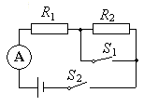
D．偏转线圈电流过小，偏转磁场减弱
11．如图所示电路中，R₁＝4 Ω，R₂＝6 Ω，电源内阻不可忽略，当电键S₁闭合时，电流表A的示数为3 A，则当S₁断开时，电流表示数可能为
A．3A B．2.2A
C．2A D．1.2 A
三、实验题：本题共2小题，共20分．请将解答填写在答题卡相应的位置．
12．(10分)某实验小组的同学想通过实验测定一根碳硅棒的电阻率，他们用螺旋测微器测量这根碳硅棒直径时的刻度位置如图甲所示，用米尺测出其长度l=40.00cm，碳硅棒的电阻大约1KΩ．他们用伏安法测出碳硅棒的电阻R，然后根据电阻定律计算出该材料的电阻率．为此取来两节新的干电池（内阻不计）、电键、若干导线及下列器材：
A．电压表（量程3V，内阻约为l0⁴Ω）
B．电流表（量程3mA，内阻约为4Ω）
C．电流表（量程0.6 A，内阻0.05 Ω）
D．滑动变阻器（阻值0～15Ω）
F．滑动变阻器（阻值0～100 Ω）
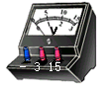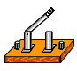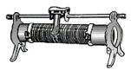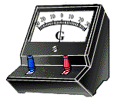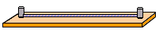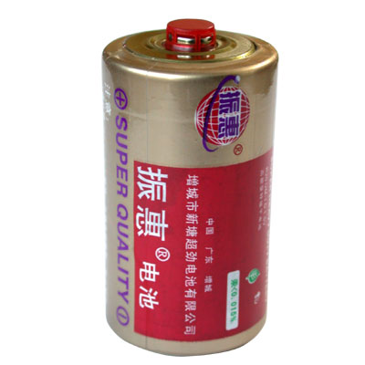
15
20
5
10
0
0
5
45
图甲
图乙
⑴从图甲中读出这根碳硅棒的直径d= ▲ mm．
⑵要求较准确地测出其阻值，电流表应选 ▲ ，滑动变阻器应选 ▲ (填序号) ．
⑶某同学根据正确设计的电路，将图乙中实物图连接好一部分，请你将剩余部分连接起来．
⑷正确实验并求得电阻R=1.2×10³Ω，由以上数据确定碳硅棒的电阻率$ρ=$ ▲ Ω∙m（保留两位有效数字）．
13．(10分)小明通过实验研究一个小灯泡灯丝的伏安特性，下表是他在实验时获得的通过灯泡的电流I和灯泡两端电压U的一系列数据。
I/A | 0 | 0.14 | 0.23 | 0.36 | 0.42 | 0.46 | 0.49
U/V | 0 | 0.69 | 1.15 | 2.15 | 3.05 | 4.15 | 5.15

⑴请你在坐标图中帮他描绘出这个小灯泡的U-I图线。
0.1
U/V
I/A
0
0.2
0.3
0.5
0.4
1.0
2.0
3.0
4.0
5.0
⑵请你比较电压为1.0V与3.0V时小灯泡的电阻大小，并说明其大小不同的原因。
⑶要尽量提高实验的精确度，他选用了0～30Ω的滑动变阻器，你认为电压表要选用______（填字母代号），电流表要选用（填字母代号） 。
A．电压表（0～15V，内阻约15kΩ）
B．电压表（0～3V，内阻约3kΩ）
C．电流表（0～0.6A，内阻约0.1Ω）
D．电流表（0～3A，内阻约0.01Ω）
⑷你认为小明应选用下列所示的 电路图进行实验为好。
A
V
B
A
V
A
A
V
C
A
V
D
四、计算题：本题3小题，共42分．解答时请写出必要的文字说明、方程式和重要的演算步骤．只写出最后答案的不能得分，有数值计算的题，答案中须明确写出数值和单位．
14．（13分）如图所示的电路中，R₁、R₂均为定值电阻，其中R₁＝100Ω，R₂阻值未知，R₃是一滑动变阻器，当其滑片从左端滑至右端时，测得电源的路端电压随电流的变化图线如图所示，其中A、B两点是滑片在变阻器的两个不同端点得到的．试求：
⑴电源的电动势E和内阻r；
⑵定值电阻R₂的阻值；
A
B
U/V
I/A
0
8
16
0.4
0.8
⑶滑动变阻器的最大阻值．
R₃
R₁
R₂
E
r

15．(14分) 水平面上有电阻不计的U形导轨NMQP，它们之间的宽度为L=1m，M和P之间接入电动势为E=10V的电源(不计内阻)．现垂直于导轨搁一根质量为m=1kg、电阻为R=2Ω的金属棒ab，并加一个范围较大的匀强磁场，磁感应强度大小为B=0.5T，方向与水平面的夹角为θ=37⁰且指向右斜上方，如图所示．试问：
⑴当ab棒静止时，ab棒受到的支持力和摩擦力各为多少？
⑵若B的大小和方向均能改变，则要使ab棒所受支持力为零，B的大小至少为多少？此时B的方向如何？
⑶如果把甲图改为乙图，悬吊物体的质量m₁=0.1kg，0.0875kg且滑动变阻器的阻值$R^{'}$在2Ω≤R≤8Ω的取值范围内都能使ab处于静止．则金属棒受到的最大摩擦力为多大？
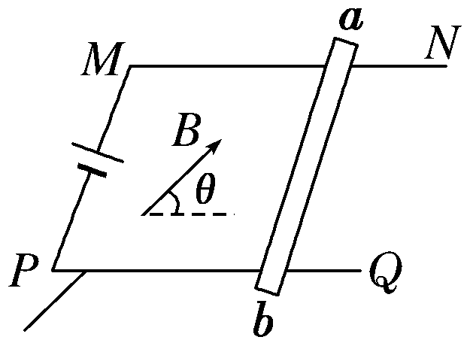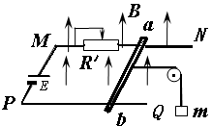
甲
乙

16．（15分）如图甲所示的控制电子运动装置由偏转电场、偏转磁场组成．偏转电场处在加有电压U、相距为d的两块水平平行放置的导体板之间，匀强磁场水平宽度一定，竖直长度足够大，其紧靠偏转电场的右边．大量电子以相同初速度连续不断地沿两板正中间虚线的方向向右射入导体板之间．当两板间没有加电压时，这些电子通过两板之间的时间为2t₀；当两板间加上图乙所示的电压U时，所有电子均能通过电场、穿过磁场，最后打在竖直放置的荧光屏上．已知电子的质量为m、电荷量为e，不计电子的重力及电子间的相互作用，电压U的最大值为U₀，磁场的磁感应强度大小为B、方向水平且垂直纸面向里．
⑴如果电子在t=t₀时刻进入两板间，求它离开偏转电场时竖直分位移的大小；
⑵要使电子在t=0时刻进入电场并能最终垂直打在荧光屏上，匀强磁场的水平宽度l为多少；
⑶求当$U_{0}=\frac{{\text{mv}}_{0}d}{\sqrt{3}{\text{et}}_{0}}$且满足⑵问磁场宽度l的条件下，电子自进入板间到最终打在荧光屏上的总时间．
U₀
t
U
0
2t₀
3t₀
t₀
4t₀
乙
+U
—
B
荧光屏
甲
l

2013～2014学年度第一学期期中考试
高二物理(选修3-1)参考答案及评分标准
一、二、 选择题（共38分）
题号 | 1 | 2 | 3 | 4 | 5 | 6 |  | 7 | 8 | 9 | 10 | 11
答案 | A | B | C | A | D | C |  | ABD | BD | BC | CD | BC
三、实验题（共20分）
12．（10分）
⑴2.000mm 2分
⑵Ｂ D 各2分，计4分
⑶连线如图 2分
⑷9.4×10⁻³ Ω∙m 2分
13．⑴图象如右图所示
⑵1.0V时小灯泡的电阻小于3.0V时的电阻
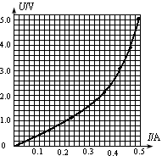
原因是：温度高时导体的电阻率增大，电阻也变大
⑶A C
⑷B
四、计算题（共42分）
14．（13分）
⑴(4分)将AB延长后交U轴于20V处，交I轴于1.0A处
∴E=20V 2分
r=E/I_{短}=20Ω 2分
⑵(4分)滑片P滑至右端时R₁被短路，此时对应于图象的B点
∴R₂上电压为U_{B}=4V 电流为I_{B}=0.8A 2分
∴R₂= U_{B}/ I_{B}=5Ω 2分
⑶(5分)滑片滑到左端时，此时对应于图象的A点
∴R₂上电压为U₂= I_{A}R₂=0.2A×5Ω=1V
R₁上电压为U_{并}= U_{A}- U₂=16V-1V=15V
R₁上电流为I₁= U_{并}/ R₁=15V/10Ω=0.15A 3分
∴R₃上电流为I₃=I_{A}- I₁=0.2A-0.15A=0.05A
∴滑片滑到左端时电阻R₃= U_{并}/ I₃=15V/0.05A=300Ω 2分
15．(14分)
⑴F_{x合}＝F_{摩}－Fsinθ＝0 ①
F_{y合}＝F_{N}＋Fcosθ－mg＝0 ② 2分
F＝BIL＝BL ③
解①②③式得F_{N}＝mg－=8N 1分
F_{摩}＝sinθ=1.5N. 1分
⑵要使ab棒受的支持力为零，其静摩擦力必然为零，满足上述条件的最小安培力应与ab棒的重力大小相等、方向相反. 2分
所以有：F＝mg，即B_{min}L＝mg
解得最小磁感应强度B_{min}＝=2T 2分
由左手定则判断出这种情况B的方向应水平向右． 1分
⑶由左手定则判断导体棒所受到的安培力水平向左，而且，当滑动变阻器的电阻R/=1Ω时，回路中的电流最大， $I_{1}=\frac{E}{R+R^{'}}=\frac{\text{10}}{2+2}=2\text{.}5Α$
最大静摩擦力$F_{m}$方向向右， ${\text{BI}}_{1}L=F_{m_{}}+m_{1}g$
解得F_{min1}=0.25N 2分
当R=8Ω时，回路中的电流最小， $I_{2}=\frac{E}{R+R^{'}}=\frac{\text{10}}{2+8}=1Α$
最大静摩擦力$F_{m}$方向向左， ${\text{BI}}_{2}L+F_{m_{}}=m_{1}g$
解得F_{min2}=0.5N 2分
所以，最大静摩擦力为 F_{min}=0.5N 1分
16．（15分）
⑴电子在t=t₀时刻进入两板间，先做匀速运动，后做类平抛运动，在2t₀～3t₀时间内发生偏转
$a=\frac{\text{eE}}{m}=\frac{{\text{eU}}_{0}}{\text{md}}$ 2分
$y=\frac{1}{2}{\text{at}}_{0}^{2}=\frac{{\text{eU}}_{0}t_{0}^{2}}{2\text{md}}$ 2分
⑵设电子从电场中射出的偏向角为θ，速度为v，则
$\text{sin}θ=\frac{v_{y}}{v}=\frac{{\text{eU}}_{0}t_{0}}{\text{mdv}}$ 1分
电子通过匀强磁场并能垂直打在荧光屏上，其圆周运动的半径为R，根据牛顿第二定律 有
$\text{evB}=m\frac{v^{2}}{R}$ 2分
由几何关系得 $\text{sin}θ=\frac{l}{R}$ 1分
得水平宽度$l=\frac{U_{0}t_{0}}{\text{Bd}}$ 1分
⑶无论何时进入两板间的电子，在两板间运动的时间均为$t_{1}=2t_{0}$ 2分
射出电场时的竖直分速度$v_{y}$均相同，$v_{y}={\text{at}}_{0}=\frac{{\text{eU}}_{0}t_{0}}{\text{md}}$
射出电场时速度方向与初速v₀方向的夹角$θ$均相同，
且$\text{tan}θ=\frac{v_{y}}{v_{0}}=\frac{{\text{eU}}_{0}t_{0}}{{\text{mv}}_{0}d}$=$\frac{\sqrt{3}}{3}$ 所以$θ$=$\frac{π}{6}$ 2分
根据几何关系，电子在磁场中运动轨迹所对的圆心角必为$θ$，则在磁场中运动时间
$t_{2}=\frac{θ}{2π}T=\frac{πm}{6\text{eB}}$ 1分
综上所述，电子运动的总时间$t=t_{1}+t_{2}=2t_{0}+\frac{πm}{6\text{eB}}$。 1分

2013－2014学年度第一学期期中考试
学校：-------------- 班级：__________姓名：_____________考号：____________
密 封 线 内 请 勿 答 题
高二物理(选修)答题纸
题号 | 选择题 | 12 | 13 | 14 | 15 | 16 | 总分
得分
评卷人
注意事项：
1、请先将自己的班级、姓名、准考证号、填写清楚。使用答题卡的学校选择题填涂在答题卡上。
2、答题必须使用0.5毫米的黑色签字笔书写，字体工整、笔迹清楚，按照题号顺序在各题的答题区内作答，超出答题区域书写的答案无效，在草稿纸上、试卷上答题无效。
请在各题目的答题区域内作答，超出黑色矩形边框限定区域的答案无效

一、单项选择题（共18分）
题号 | 1 | 2 | 3 | 4 | 5 | 6
答案
二、多项选择题（共20分）
题号 | 7 | 8 | 9 | 10 | 11
答案

三、实验题（共20分）
12．(10分)⑴ mm ⑵
⑶在下图中画图 ⑷

非选择题{包括二（24~25题）、三（26~28题）大题}

请在各题目的答题区域内作答，超出黑色矩形边框限定区域的答案无效
请在各题目的答题区域内作答，超出黑色矩形边框限定区域的答案无效
请在各题目的答题区域内作答，超出黑色矩形边框限定区域的答案无效
13．(10分)
⑴ ⑵在下上图中画
⑶ V Ω

四、计算题（共42分）
14．(13分)

请在各题目的答题区域内作答，超出黑色矩形边框限定区域的答案无效
请在各题目的答题区域内作答，超出黑色矩形边框限定区域的答案无效
15．(14分)

请在各题目的答题区域内作答，超出黑色矩形边框限定区域的答案无效
请在各题目的答题区域内作答，超出黑色矩形边框限定区域的答案无效
16．(16分)

